Resultados de simulação
Tiarles da Rocha Moralles Guterres
tiarlesmoralles@hotmail.com

Resumo. Este texto em forma de artigo descreve os resultados de simulação e modelagem feitos para um circuito como avaliação parcial da disciplina DPEE805 – Modelagem e Controle de Conversores, ministrada pelo professor Dr. Cassiano Rech. A simulação do circuito foi feita utilizando a ferramenta PSIM e a modelagem foi feita utilizando o ambiente Jupyter-notebook em Linguagem Python.

1. Sobre o circuito
O circuito avaliado (Figura 1) é um conversor de duas etapas, com transformador.
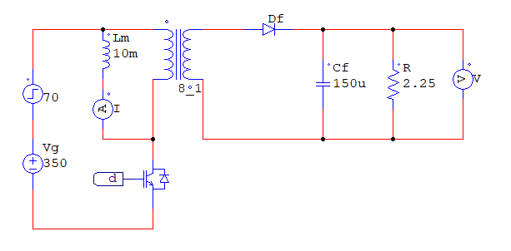
Figura 1. Circuito simulado e modelado.

2. Experimento realizado
Foi realizado três experimentos sobre o circuito físico simulado e o modelo matemático. Ambos foram perturbados em 1) 5% da razão cíclica, 2) 20% da razão cíclica e 3) 20% da tensão de entrada Vg.

3. Resultados
Cada uma das figuras mostra a corrente do indutor Lm e a tensão do capacitor Cf, respectivamente, no modelo físico e no modelo matemático. A Figura 2 mostra os resultados para a perturbação em 5% da razão cíclica, a Figura 3 para a perturbação em 20% da razão cíclica e a Figura 4 para a perturbação em 20% da tensão de entrada.
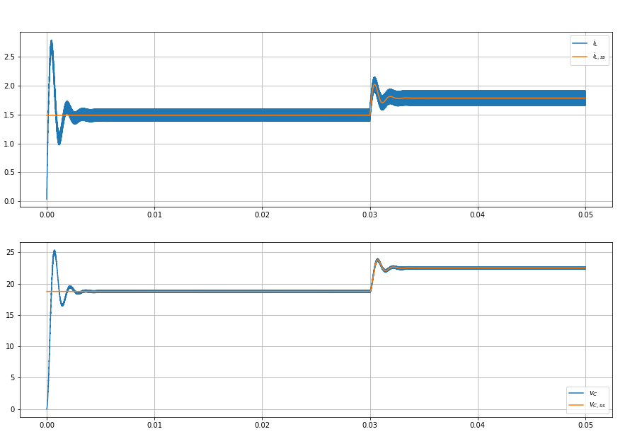
Figura 2. Resultados para a perturbação de 5% da razão cíclica.

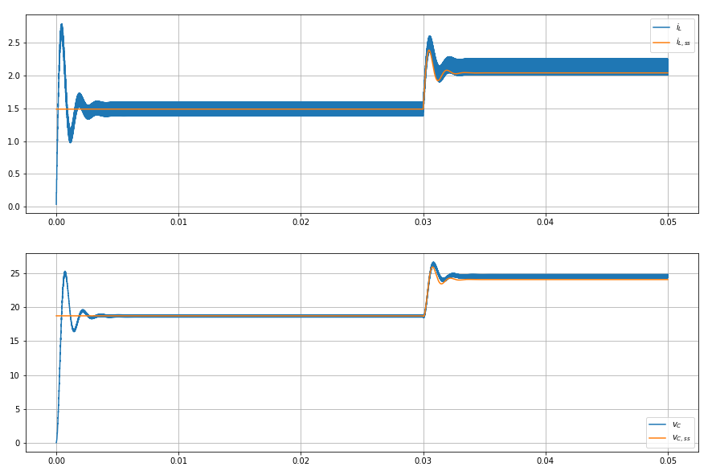
Figura 3. Resultados para a perturbação de 20% da razão cíclica.
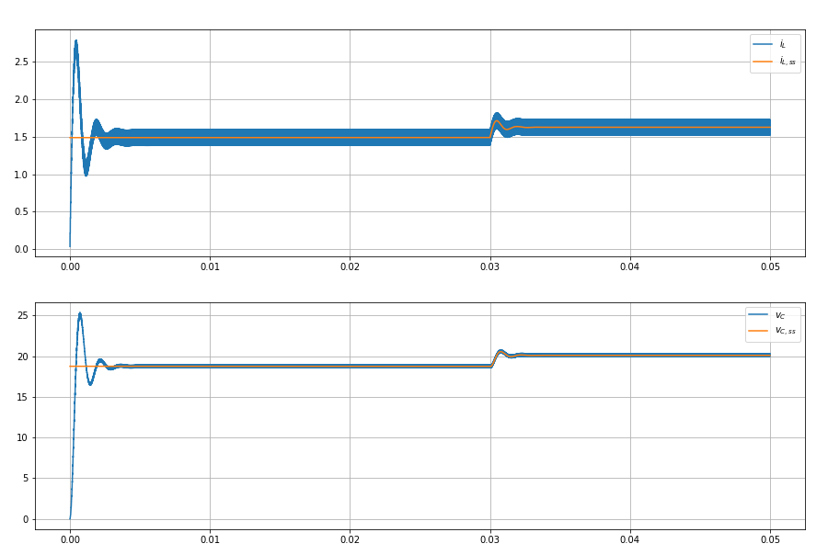
Figura 4. Resultados para a perturbação de 20% da tensão de entrada.

4. Discussão
Mesmo com perturbações em até 20% dos valores de entrada o modelo matemático se comportou de forma semelhante ao modelo físico. Os resultados atestam que o modelo funciona nesta faixa de perturbações e de que a modelagem foi feita de forma correta.

